ใบสมัคร
การประกวดร้องและเต้นเพลง
"Wow!! KKU Happy Funny Dance 2019: ร้อง เล่น เต้น สร้างสุข"
ในวันพุธที่ 25 ธันวาคม 2562
ณ อาคารเรียนรวม 50 ปีวิศวะรวมใจ คณะวิศวกรรมศาสตร์ มหาวิทยาลัยขอนแก่น
เอกสารหมายเลข 1
ชื่อทีม _______________________________________________
สังกัด _______________________________________________
หัวหน้าทีม _______________________________________________ เบอร์ติดต่อ..................................
สมาชิกทีม จำนวน __________ คน ประกอบด้วย
ชื่อ – สกุล | ฝ่าย/กลุ่มงาน/หน่วยงาน
1
2
3
4
5
6
7
8
9
10
11
12
13
14
15
16
17
18
19
20

ภาพถ่ายสมาชิกทีม (ภาพหมู่)
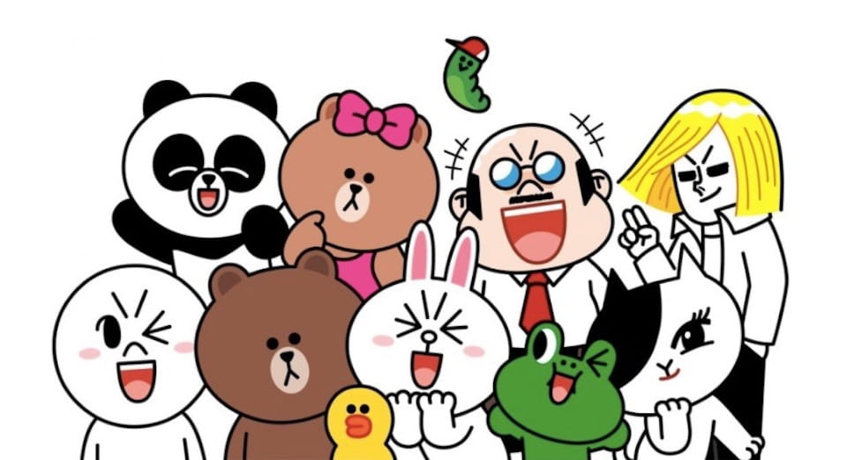

ลงชื่อ ____________________________________ (หัวหน้าทีม)

